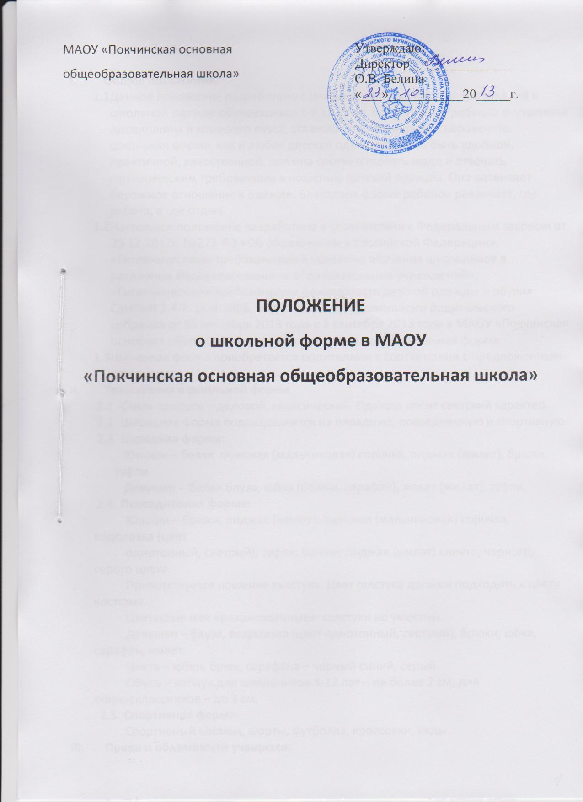

- Общие положения.
  - Данное положение разработано с целью выработки единых требований к школьной одежде обучающихся 1-9 классов, воспитания в ребенке внутренней дисциплины и хорошего вкуса, сглаживания социальных неравенств. Школьная форма, как и любая детская одежда должна быть удобной, практичной, качественной, должна соответствовать моде и отвечать гигиеническим требованиям к ношению детской одежды. Она развивает бережное отношение к одежде. Благодаря форме ребенок различает, где работа, а где отдых.
  - Настоящее положение разработано в соответствии с Федеральным законом от 29.12.2012г. №273-ФЗ «Об образовании в Российской Федерации», «Гигиеническими требованиями к условиям обучения школьников в различных видах современных образовательных учреждений», «Гигиеническими требованиями безопасности детской одежды и обуви» СаНПиН 2.4.7. 16-4-2006, по решению общешкольного родительского собрания от 05 сентября 2013 года с 1 сентября 2013 года в МАОУ «Покчинская основная общеобразовательная школа» вводится школьная форма.
  - Школьная форма приобретается родителями в соответствии с предложенным описанием.
- Требования к школьной форме
  - Стиль одежды – деловой, классический. Одежда носит светский характер.
  - Школьная форма подразделяется на парадную, повседневную и спортивную.
  - Парадная форма:
Юноши – белая мужская (мальчиковая) сорочка, пиджак (жилет), брюки, туфли.
Девушки - белая блуза, юбка (брюки, сарафан), жакет (жилет), туфли.
2.4. Повседневная форма:
Юноши – брюки, пиджак (жилет), мужская (мальчиковая) сорочка, водолазка (цвет
однотонный, светлый), туфли. Брюки, пиджак (жилет) синего, черного, серого цвета.
Приветствуется ношение галстука. Цвет галстука должен подходить к цвету костюма.
Цветастые или «разрисованные» галстуки не уместны.
Девушки – блуза, водолазка (цвет однотонный, светлый), брюки, юбка, сарафан, жакет.
Цвета – юбки, брюк, сарафана – черный синий, серый.
Обувь – каблук для школьников 8-12 лет – не более 2 см, для старшеклассников – до 3 см.
2.5. Спортивная форма:
Спортивный костюм, шорты, футболка, кроссовки, кеды.
- Права и обязанности учащихся.
3.1. Учащиеся имеют право выбирать школьную форму в соответствии с установленными требованиями. Может быть выбрана единая форма для класса.
3.2. Учащийся обязан носить повседневную школьную форму ежедневно. Спортивная форма в дни уроков физкультуры приносится с собой. В дни проведения торжественных линеек, праздников школьники надевают парадную форму.
3.3. Без школьной формы школьники на занятия не допускаются.
3.4. Категорически запрещается ношение джинсовой, спортивной и одежды бельевого стиля. Недопустимы юбки обтягивающие, короткие (выше 10 см от середины колена), от бедра; брюки обтягивающие, укороченные, а также бриджы, шорты, брюки спортивного вида.
3.5. Допускается ношение в холодное время года джемперов, свитеров и пуловеров установленных для формы цветов.
3.6. Одежда должна быть обязательно чистой, свежей, выглаженной.
3.7. Сменная обувь должна быть чистой.
3.8. Внешний вид должен соответствовать общепринятым в обществе нормам делового стиля и исключать вызывающие детали. Стоит избегать излишне ярких цветов, пестроты наряда, украшений, а также яркого маникюра и макияжа. Руки должны выглядеть ухоженными, а лицо естественным.
Прическа должна быть аккуратной. Следует избегать длинных распущенных волос.
Внешний вид должен быть безупречен во всем

